[广西中医药大学附属瑞康医院研究受质疑](https://mp.weixin.qq.com/s?__biz=Mzk0Njc5Mjk2OA==&mid=2247491794&idx=1&sn=68996359e2bdfeeb7c3274226b1f2cce&chksm=c220f5ba3db10bc5da4528ae1fb5a1c2b946346133cd8dae73fa84d8229b7928674f7bee07d2&scene=126&sessionid=1743125124)

诚挚君[诚挚科研](javascript:void(0);)2025-03-28 09:00:00浙江



**01**

**论文信息**

近日，学术探讨网站 PubPeer 针对发表于《Bioengineered》的文章《MicroRNA - 506 has a suppressive effect on the tumorigenesis of nonsmall - cell lung cancer by regulating tubby - like protein 3》展开讨论。该文章的第一作者为 Zhan - Hua Li 博士，来自广西中医药大学附属瑞康医院呼吸与重症医学科；通讯作者为 Gui - Li Sun 教授，同样来自广西中医药大学附属瑞康医院呼吸与重症医学科。

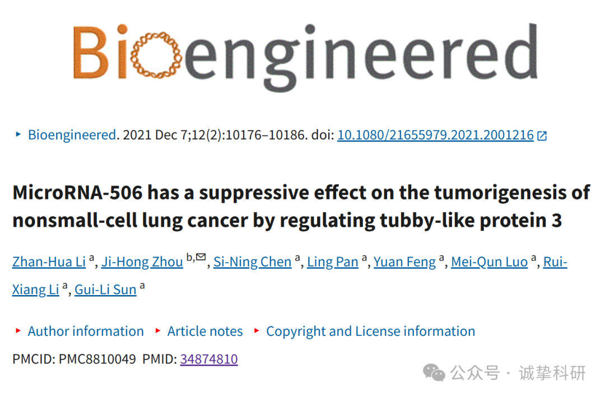

**02**

**质疑信息**

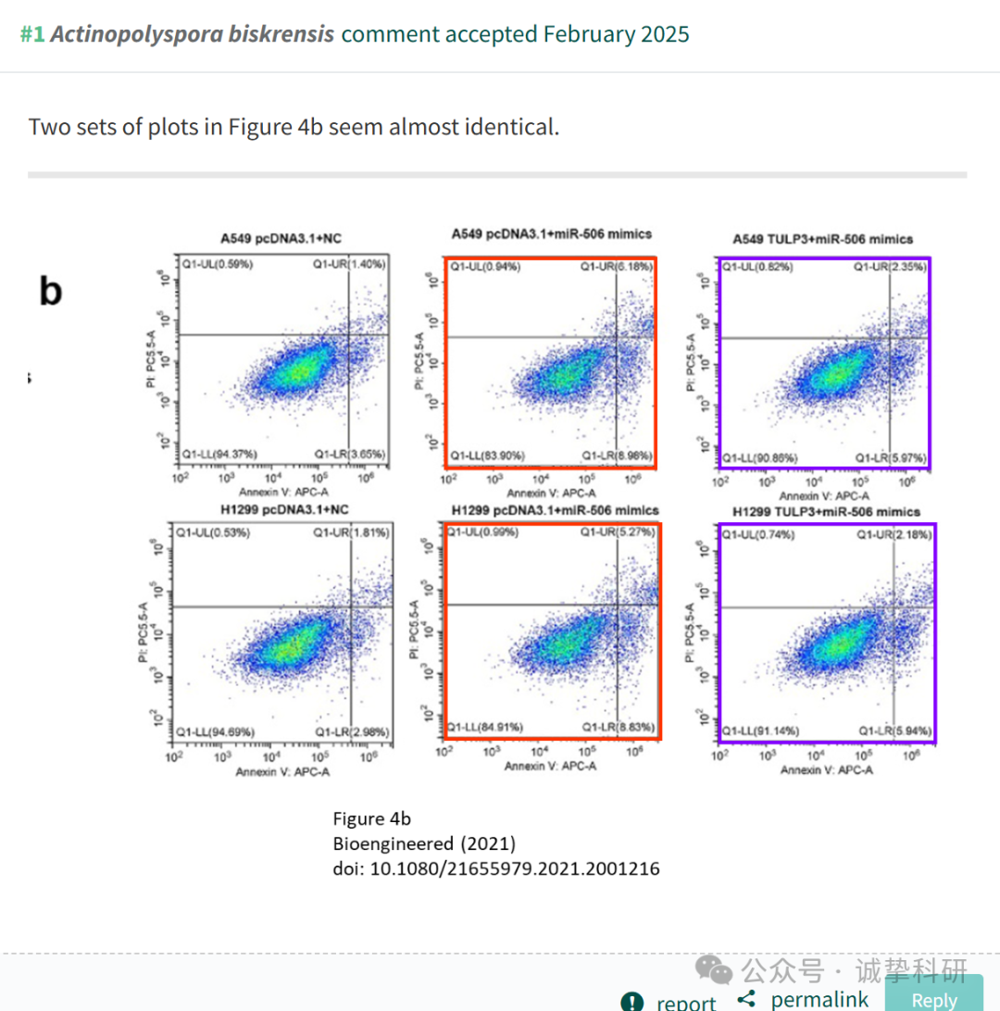

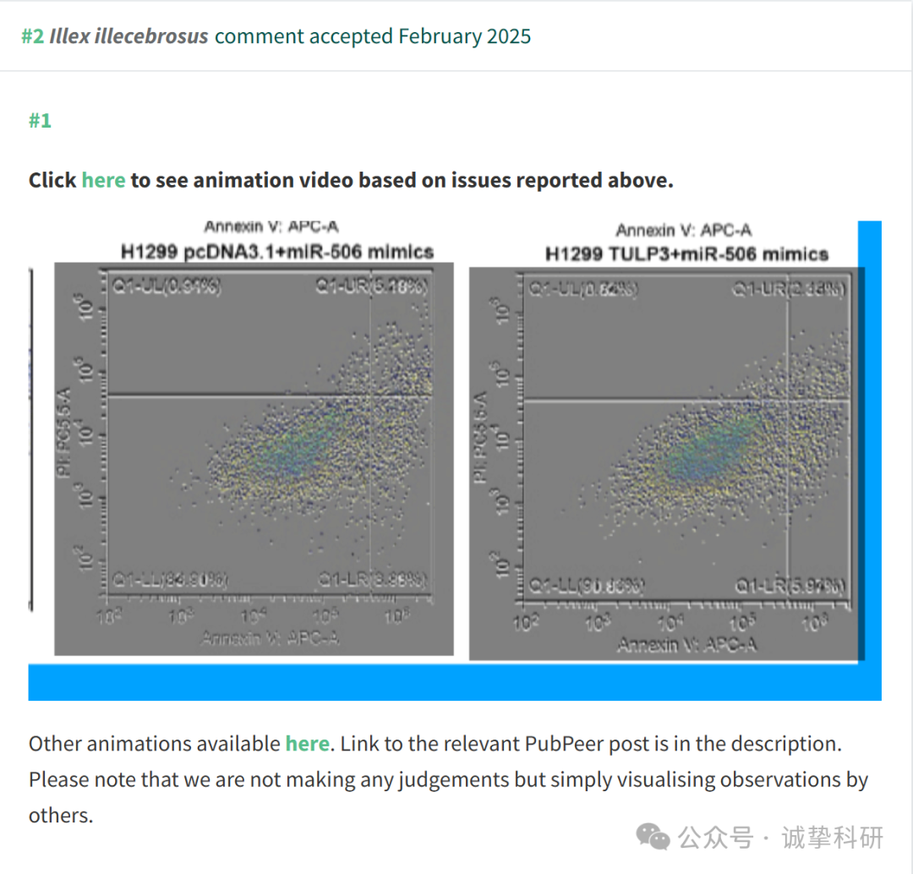

参考信息：

https://pubpeer.com/publications/C269EA891E77E7B79A47DD7AE4259F

免责声明：信息来源于 Pubpeer，提及人名均为音译，对于文章内容的真实性、完整性、及时性本公众号不做任何保证或承诺，仅供读者参考。如有侵权，请及时联系公众号后台。让我们共同维护学术界的公正与透明。

